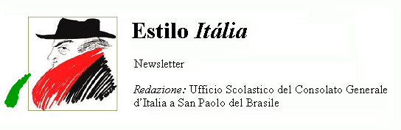
Quindicinale. N° 011 – Lunedì 5 giugno 2006.
Estilo Itália promuove la conoscenza della lingua italiana nelle scuole del Brasile. Per ricevere la newsletter inviare un messaggio a dirdidattica.sanpaolo@esteri.it con oggetto Estilo Itália, indicando nel testo il nome completo e i recapiti. Per cancellarsi inviare un messaggio bianco con oggetto Remove. Numeri arretrati: http://www.povo.it/estiloitalia/.

>>><><><><><><><><><><><<<
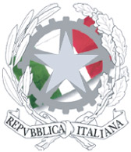 | IL 2 GIUGNO 1946, dopo 85 anni di regno di casa Savoia, l’Italia divenne Repubblica a seguito di un referendum a suffragio universale. I voti per la repubblica furono 12.717.923, quelli per la monarchia 10.719.284. Nello stesso giorno ebbe luogo l’elezione dei 556 deputati dell’Assemblea Costituente. Da quel giorno di sessant’anni fa, il 2 giugno è la festa nazionale italiana. In occasione della ricorrenza, il Presidente Giorgio Napolitano ha rivolto un messaggio agli italiani e ha invitato i giovani a conoscere la storia della Repubblica, ricordando loro che il 2 giugno 1946 ebbe inizio un periodo nuovo nella vita dello Stato nazionale unitario.

>>><><><><><><><><><><><<<
 | CERTIFICARE L’ITALIANO. Conoscere più di una lingua è un’ottima base di partenza per chi cerca un lavoro o vuole continuare gli studi e specializzarsi all’estero. In Europa gli esperti hanno individuato sei livelli di competenza linguistica, corrispondenti a gradi diversi di abilità espressive nelle varie lingue. Le certificazioni ufficiali di conoscenza dell’italiano sono quattro, tre delle quali sono rilasciate da istituzioni accademiche. Le ricordiamo in ordine alfabetico: CELI (Certificato di Lingua Italiana, Università per Stranieri di Perugia, cinque livelli); CILS (Certificazione di Italiano come Lingua Straniera, Università per Stranieri di Siena, quattro livelli, con due pre-livelli iniziali per principianti); IT (Università di Roma Tre, due livelli, uno elementare, l’altro molto avanzato). La quarta certificazione, rilasciata dalla Società Dante Alighieri in accordo con l’Università di Viterbo, è il PLIDA (Progetto Lingua Italiana Dante Alighieri, quattro livelli). Tutte e quattro le certificazioni si ottengono dopo il superamento di prove d’esame per i rispettivi livelli.

>>><><><><><><><><><><><<<
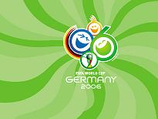 | CALCIO. Il mondo del pallone è pronto al via. Il 9 giugno avrà inizio in Germania la Coppa del Mondo FIFA 2006. Per l’occasione il Goethe-Institut ha organizzato la mostra fotografica Weltsprache Fußball, ovvero: “Calcio, lingua universale”. Trentadue squadre nazionali, tra cui quelle di Italia e Brasile, si contenderanno il titolo. La finale è prevista per il 9 luglio. A Berlino, nello spazio FAN FEST tra la Porta di Brandeburgo e la Colonna della Vittoria, si potrà assistere alle partite grazie a una serie di maxischermi.

>>><><><><><><><><><><><<<
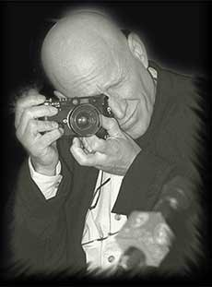 | AMBIENTE. Nel Parco Pedra da Cebola di Vitória (ES), Sebastião Salgado ha presentato in anteprima una selezione di immagini dedicate ad alcuni angoli della terra ancora incontaminati, come l’Antartide e le Galapagos. Si tratta di un contributo del noto fotografo brasiliano al Progetto educativo “Gênesis” dell’UNESCO, per la tutela della biodiversità e della sociodiversità attraverso lo sviluppo sostenibile. La mostra di Salgado ha carattere didattico e intende contribuire alla riconciliazione dell’Uomo con l’Ambiente. È stata aperta al pubblico fino al 26 maggio e sarà riproposta in molti altri Paesi.

>>><><><><><><><><><><><<<
 | SAN PAOLO. Il MASP è uno dei quattro musei del mondo in possesso della serie completa dei bronzi di Edgar Degas. Oltre a questa collezione, altre centoventi opere del grande maestro francese saranno esposte fino al 20 agosto nel Museo dell’Avenida Paulista. Il suo universo si potrà esplorare da vicino per qualche settimana insieme con le creazioni di altri artisti che influirono sulla sua formazione. A sinistra, uno dei soggetti femminili più cari a Degas, dopo le ballerine: la Stiratrice. Quella esposta a San Paolo, e riprodotta nell’immagine a fianco, proviene dalla National Gallery of Art di Washington (USA).

>>><><><><><><><><><><><<<
 | MUSICA. L’estate in Italia è anche ottima musica e festival all’aperto. Artisti di tutto il mondo riempiranno piazze e parchi. A Milano è giunto alla 16ª edizione il Festival Latinoamericano (15 giugno-15 agosto), con musica, arte, cucina e artigianato dal centro e sud America. Ci saranno tra gli altri Jorge Aragao, Daniela Mercury (foto a fianco), Marcelo D2, Olodum, Margareth Menezes, Gilberto Gil, Adriana Calcanhoto, Orquestra do Fuba. Nel parco di Villa Celimontana, una delle più belle di Roma, si svolgerà Jazz & Image. Ma l’evento più affascinante è Umbria Jazz (9-16 luglio), con concerti continui in tutti angoli di Perugia. Tra i brasiliani, Caetano Veloso, da anni ospite fisso, Sergio Mendes, il Trio da Paz e Marco Pereira.

Estilo Itália nº 011. Newsletter quindicinale a cura dell'Ufficio Scolastico del Consolato Generale d'Italia a San Paolo del Brasile. Numeri arretrati: http://www.povo.it/estiloitalia/

